Hospital Divina Providencia
ANEXO N° 3
INFORME DE EJECUCION FINANCIERA POR TIPO DE GASTO
INSTITUCION: HOSPITAL DIVINA PROVIDENCIA
PERIODO INFORMADO: 1° trimestre EJERCICIO FISCAL: 2016 .

N° | DESCRIPCION | INGRESOS | EJECUCIÓN | DISPONIBLE
 |  | $ 25,000.00
1 | Sueldos y Salarios | $ | $ 3,000.00 | $ -
2 | Medicamentos | $ | $ - | $ 22,000.00
 | TOTAL | $ 25,000.00 | S 3,000.00 | $ 22,000.00

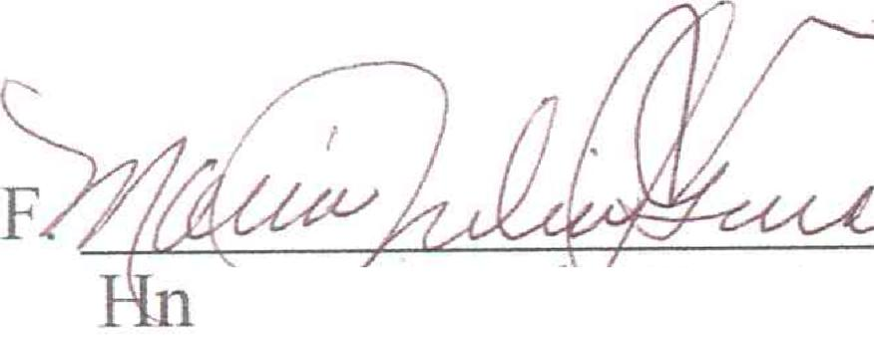

San Salvador, 16 Mayo 2016
a. García
Rept/Mica da El Salivado,
C. S. S. P:

Directora General
"J unto a ti, hasta el final"
Nespitei de la Divina PrOVidenell
No. de lege. 46
PROP. REI IGIOSAS CADA. TERC.
OESC. DE STA. TERESA DE MOR
Elan Salvador, Dente. San Salvador

